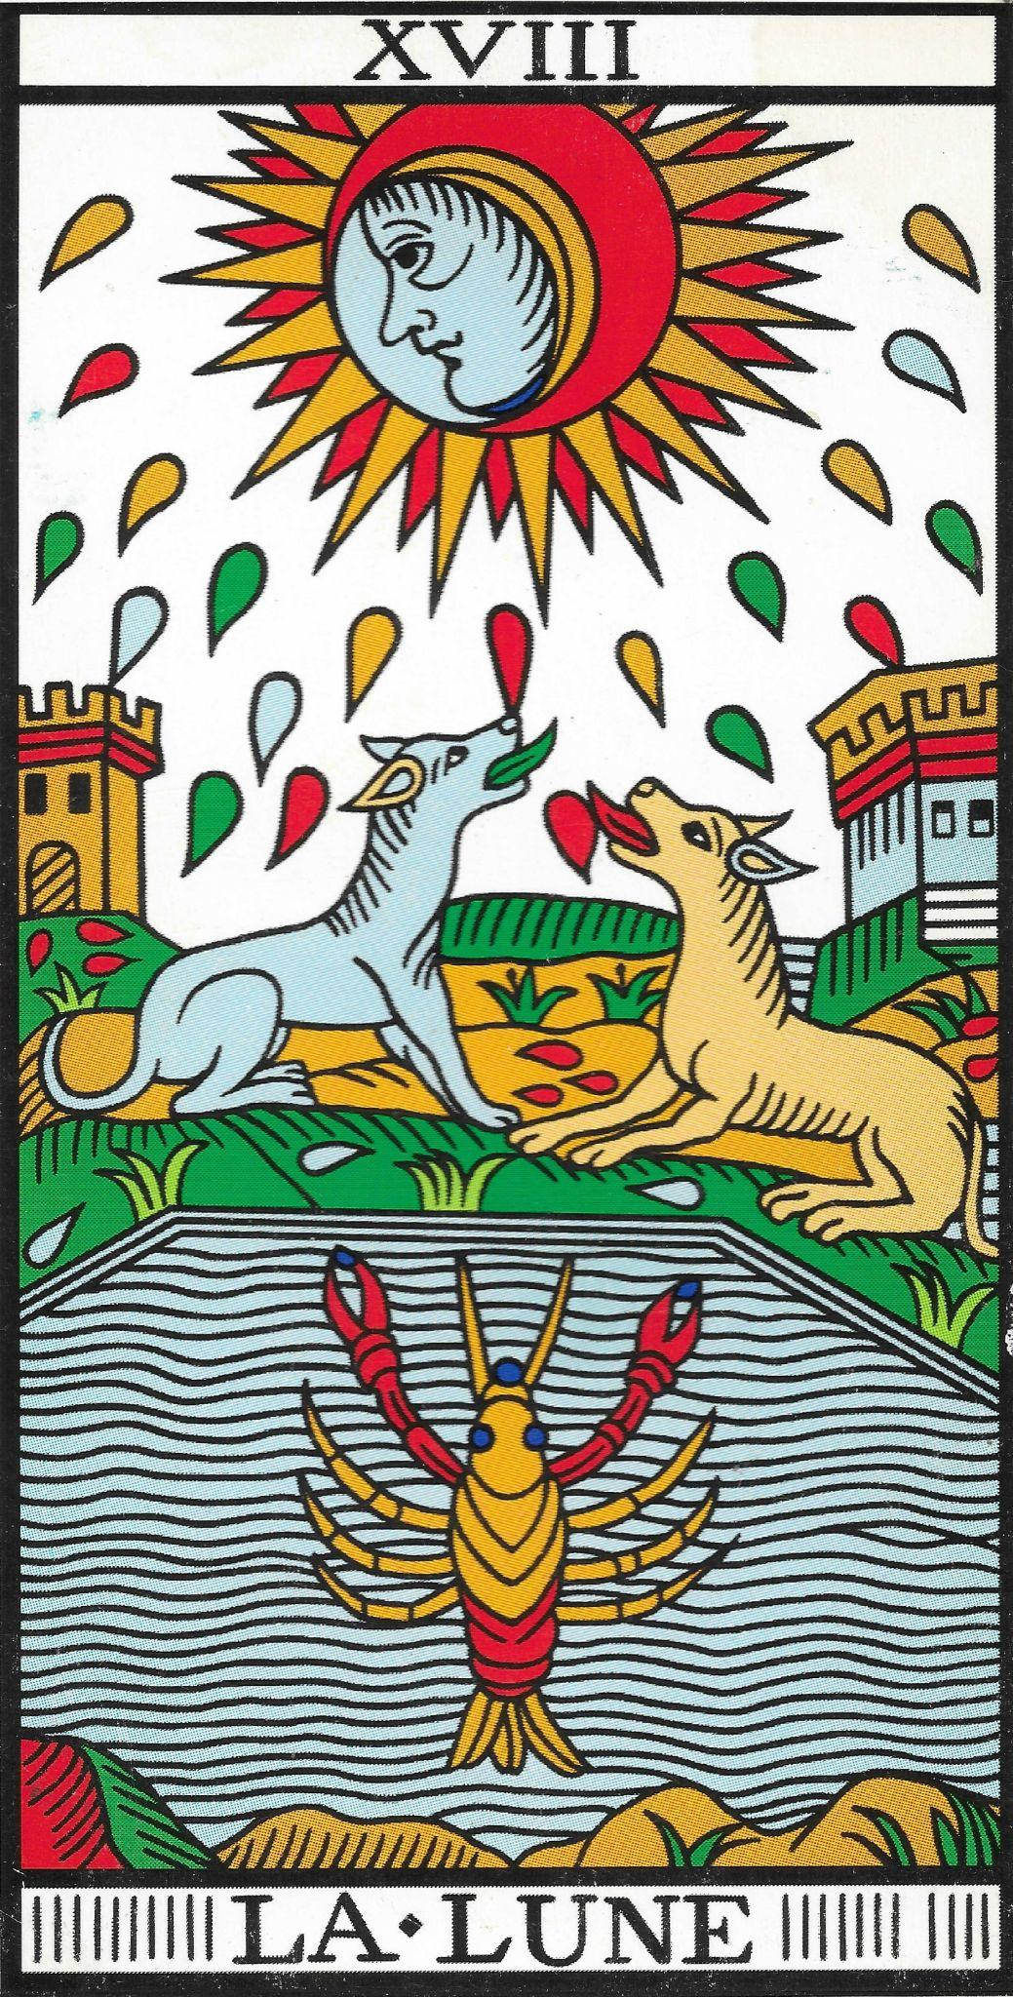
La Luna

Verbo
La madre cosmica

Armonia
Intuizione, femminilità, veggenza

Disarmonia
Illusione, fuga, nascondersi

Descrizione
La Luna è l’accoglienza totale, la capacità di ricevere: è il Graal, la coppa vuota che si riempie.
Rappresenta lo Yin assoluto, un buco nero, una potenza femminile, ricettiva, il femminino sacro.
È empatia, capacità di entrare nelle cose e di percepire ciò che è nascosto.
Il segreto è al centro: sia come capacità di mantenerlo, sia come capacità di rivelarlo.
Tutto ciò che è mistico e occulto appartiene a questa carta: medianità, sensitività, visione profonda.
Sente presenze, percepisce ciò che deve accadere, e per questo deve imparare a fidarsi completamente del proprio intuito.
Vive bene la notte, il buio e la segretezza, che per lei sono naturali.
Rappresenta la creatività, la capacità di adattarsi e la potenza dell’inconscio.

Conflitto
- Dipendenza dalla madre.
- Depressione, freddezza, algidità.
- Razionalità esasperata che soffoca l’intuito.pò
- Si perde nell’immaginazione, riflessività eccessiva.
- Fuga dalla realtà.
- Conflitti tra fratelli.

Talento
- Profonda ricettività.
- Sensibilità musicale.
- Medianità, sensitività, veggenza.
- Segreto vissuto in modo sano, come custodia e non come peso.
- Ascolto, accoglienza, calore.
- Capacità di far emergere l’inconscio e renderlo conscio.

Genealogia
- Gravidanze nascoste.
- Segreti sessuali.
- Madri fredde, assenti o anaffettive.
- Morti in acqua, annegamenti.
- Problemi all’utero (gestazione difficile, mestruazioni dolorose o irregolari).
- Depressione trasmessa per via familiare.
- Astigmatismo (confusione tra realtà e sogno).
- Intolleranze al lattosio e latticini (conflitto con la madre).
- Problemi ai reni (governo dei liquidi e della relazione).

Domande
- Di cosa parla il mio segreto?
- Cosa mi accade se lo rivelo?
- Cosa rappresenta per me mia madre?
- Cosa vuole svelare il mio inconscio?
- Cosa mi impedisce di vedere la realtà per ciò che è?
- Qual è il segreto custodito nella mia genealogia?

